4. Почему именно красный свет служит сигналом опасности, а не какой-нибудь другой?

7F154
Мы привыкли к тому, что красный цвет означает запрещение, зеленый разрешение проезда или прохода. На первый взгляд может показаться, что эти цвета выбраны произвольно. Однако красный цвет в качестве запрещающего сигнала выбран не случайно.
Представим, себе источник белого света, расположенный на очень большом расстоянии от наблюдателя, длительное время находившегося в темноте. На этом расстоянии наблюдатель не видит источника света. По мере приближения наблюдателя к источнику света освещенность на зрачке наблюдателя будет увеличиваться. На некотором расстоянии наблюдатель впервые увидит свет источника. Это означает, что при созданной на зрачке освещенности в глаз попадает такое количество световой энергии, при которой в глазном нерве возникают электрические импульсы, вызывающие ощущение света. Наименьшее значение освещенности на зрачке глаза наблюдателя, при которой последний видит свет, носит название пороговой освещенности, или светового порога.
Проделаем такой же опыт, как и с источником белого света, с источником, имеющим зеленый цвет. Установим сначала его на таком расстоянии, когда наблюдатель, длительное время находившийся в темноте, его не видит. Далее наблюдатель будет приближаться к источнику зеленого света. На некотором расстоянии наблюдатель впервые увидит источник зеленого света, но он будет казаться ему белым, а не зеленым. Полученная таким образом освещенность на зрачке наблюдателя характеризует световой порог для зеленого цвета. Мы говорим о световом пороге для зеленого цвета потому, что сначала видим его белым. При дальнейшем приближении источника зеленого света наблюдатель на некотором расстоянии различит его цвет. Наименьшее значение освещенности на зрачке наблюдателя, при которой последний различит не только свет, но и цвет источника света, называется цветовым порогом
Если проделать подобный опыт для красного цвета, то окажется, что, приблизившись к источнику красного света на некоторое расстояние, мы сразу увидим его цветным. Это означает, что для красного света цветовой и световой пороги совпадают. Совпадение цветового и светового порогов имеет место только для красного света. Если бы мы взяли источники света фиолетового, синего, голубого, желтого и оранжевого цветов, то для каждого из них «нашли бы световой и цветовой пороги.
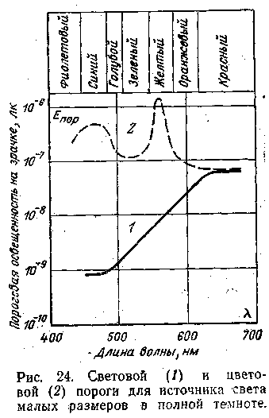
На рисунке представлены кривые изменения световых и цветовых порогов при наблюдении монохроматических источников света в полной темноте. Из кривых видно, что разрыв между цветовым и световым порогами действительно имеет место для всех цветов, кроме красного. Наибольшее расхождение между указанными порогами наблюдается для синего и желто-зеленого цветов
Из сказанного ясно, что все без исключения цветовые сигналы, кроме красного, при определенных условиях видения могут представляться белого цвета. Именно по этой причине они не могут применяться в качестве запрещающих движение, и запрещающим может быть только красный цвет.
Для сигнала красного цвета допустимые отклонения являются наименьшими по сравнению с остальными сигнальными цветами.
Красные лучи обладают еще одним важным свойством. Цветные световые сигналы рассматриваются нами на некотором, иногда весьма значительном, расстоянии. Между сигналом и приемником световых сигналов — глазом — находится атмосфера. Известно, что атмосфера по-разному пропускает излучения различных частей видимого спектра. Коротковолновые излучения (фиолетовые, синие, голубые) ослабляются атмосферой в большей степени, чем длинноволновые (красные, оранжевые и желтые). Большее ослабление коротковолновых лучей происходит не за счет их поглощения атмосферой, а вследствие их большего рассеяния.
В том, что красные лучи рассеиваются меньше коротковолновых, легко убедиться, наблюдая заход солнца. При заходе солнца путь лучей солнца в пределах атмосферы значительно увеличивается, и поскольку коротковолновые видимые излучения рассеиваются значительно сильнее, чем длинноволновые, то цвет заходящего солнца становится красным.
Большое рассеяние коротковолновых видимых излучений по сравнению с длинноволновыми имеет место не только при хорошей видимости, но и при слабой и сильной дымке. Таким образом, и с этой точки зрения запрещающий сигнал должен быть красным, так как красные лучи меньше рассеиваются атмосферой и обеспечивают различение сигнала с большего расстояния.
В современных условиях развития транспорта, когда скорости движения резко увеличиваются, четкое различение цвета сигнала на больших расстояниях имеет весьма важное значение.

